China 2017
Bericht von Heidi Sponheuer Werbeck-Singen und Geangstheraphie
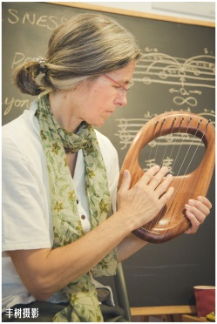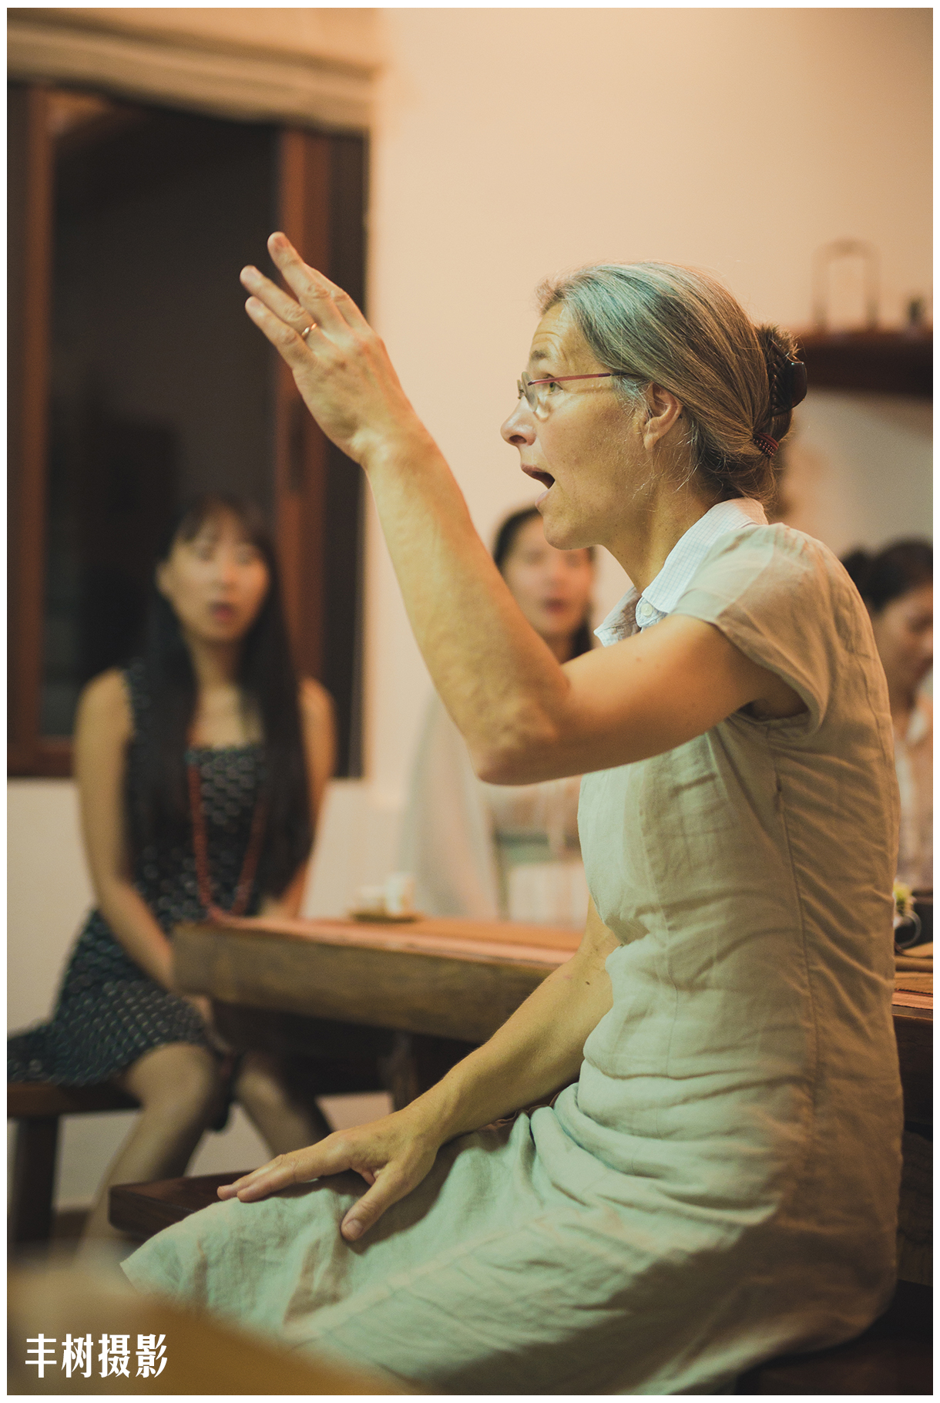

Gefragt von Mr. Pan auf“ Nele`s Leierfest“ im April - abgeholt am Flughafen in China im September.
Die Arbeit beginnt mit einem vollen Wochendseminar im Waldorfkindergarten in Guangzhou.
Es ist heiss und alles Trinkwasser muss gekauft werden, aber ich darf mich willkommen fühlen und grosse Gastfreundschaft erleben. Die Kursteilnehmerinnen, Erzieherinnen und Mütter, sind hochmotiviert und gemeinsam kommen wir in ein intensives Singen und Üben. Die „Nachahmungskräfte“ sind beeindruckend. Ich hatte ohnehin das Gefühl, den Menschen ihre nur etwas verloren gegangene Kultur wiedermitzubringen: Pentatonische Lieder und feinen Gesang.
In der kommenden Woche gebe ich ebenda einen öffentlichen Abend , „Sharing“, über Gesangstheraphie. Die Menschen sind sehr interessiert und steigen unmittelbar ins Erleben im Singen der Übungen ein.
Therapeutische Arbeit:
Nach 2 Kennenlernterminen/ Konsultationen mit heilpädagogischen Kindern verschiedener Altersstufen in Begleitung ihrer Eltern folgen jeweils 2-3 Einzeltermine Musik/ Gesangstherapie gemeinsam mit Pan,Kai.( Gesangsth. Übg. , Leiervorspiel, Klangschale u. a.) Anschliessend kommt es zu ausführlichen Elterngesprächen, während die jeweiligen Kinder im Garten betreut werden.
Nach den angefüllten Tagen stärken herrliche warme Mahlzeiten, die immer aus reichlich frischem Gemüse bestehen, die Lebenskräfte. Dreimal durften wir Einladungen zu einer Teezeremonie folgen; sie kommen einem Kuluraustausch gleich, mit kleinem Konzert und gemeinsamem Singen.- Ein Wochenende im Seminarhaus von Freunden „im Wald“ bei Nanning bietet Zeit für Reflexion, Gespräch, gemeinsames Musizieren auf traditionellen Instrumenten und Spaziergängen in der tropischen Natur.
Auf der Leiertagung an der Waldorfschule von Nanning, alles neuere Einrichtungen die mit viel Elterneinsatz entstanden sind, begegne ich schönerweise Susanne aus München, die Leier un- terrichtet. Ich übernehme die Stimmbildung und das Singen am Morgen und gesangstherapeutische Übungen in der Gruppe am Nachmittag. Eingerahmt wird die Tagesarbeit von Einzelstunden mit Kindern und Erwachsenen. Ein Höhepunkt ist das Vollmondfest auf der Dachterrasse der Schule. Es gibt Pompelmos ,Mondkuchen und viele schöne alte chinesische Lieder; Den Mond konnten wir wohl durch unser Musizieren hinter den Wolken hervorlocken.
Das „ NG“ machte den Teilnehmern gar keine Schwierigkeit und es mag auch an der Tonhöhenvielfalt der chin. Sprache liegen, dass die Menschen ein so fein geschultes „Ohr“ haben.
Ihre Smartphones ermöglichten Aufnahmen für den privaten Gebrauch und das Bilden einer Übgruppe, die seit Monaten tägl. Zur gleichen Zeit, die gesungenen „Hausaufgaben“ übermittelt.
Ich freue mich auf ein Wiedersehen/Hören nach Ostern.

